SMJERNICE ZA LIJEČENJE BOLESNIKA S MULTIPLIM MIJELOMOM I SRODNIM BOLESTIMA PLAZMA STANICA

- Preporuke za liječenje novodijagnosticiranih bolesnika koji su kandidati za liječenje transplantacijom autolognih krvotvornih matičnih stanica (< 70 godina, bez značajnih komorbiditeta)

Opći principi liječenja ove grupe bolesnika ostaju isti kao i u prethodnim smjernicama: provesti liječenje uvodnom terapijom i u slučaju zadovoljavajućeg odgovora prikupiti autologne krvotvorne matične stanice. Nakon prikupljanja, a do transplantacije preporuča se nastaviti liječenje uvodnom terapijom u cilju očuvanja odgovora na liječenje. Provesti jednu ili tzv. tandem transplantaciju. Nakon transplantacije provesti konsolidacijsku terapiju koja se sastoji od 2 – 4 ciklusa ista kao u uvodnoj terapiji te potom nastaviti liječenje terapijom održavanja.

- Uvodna terapija za novodijagnosticirane bolesnike koji su kandidati za liječenje transplantacijom autolognih krvotvornih matičnih stanica:

- bortezomib, lenalidomid, deksametazon (VRD) – uvodna terapija 4 - 6 ciklusa (IIB)
U slučaju da prvi izbor nije opcija:
- bortezomib, talidomid, deksametazon (VTD) (IA)
- bortezomib, ciklofosfamid, deksametazon (VCD) (IIB)

Ukoliko se postigne zadovoljavajući odgovor (barem parcijalna remisija ili bolje od toga) planirati prikupljanje autolognih krvotvornih matičnih stanica nakon 3, najviše 4 ciklusa VRD protokola. U slučaju da se koriste alternativni protokoli (VTD, VCD) prikupljanje se može učiniti nakon 4 – 6 ciklusa.

- Transplantacija autolognih krvotvornih matičnih stanica uz visoke doze melfalana (melfalan 200mg/m²; u slučaju bubrežnog oštećenja 140mg/m²) (IA):
- jedna transplantacija: za sve koji su kandidati za ovu vrstu liječenja (IA)
- tandem transplantacija:
  - kod bolesnika koji kod dijagnoze imaju bolest visokog rizika (visok LDH; citogenetske promjene visokog rizika: del17, t(4;14), t(14;16); ekstramedularna bolest)
  - kod bolesnika koji nakon prve transplantacije nisu postigli kompletnu remisiju bolesti
  - kod bolesnika u kojih je bilo potrebno više od 1 linije terapije za postizanje odgovora (berem parcijalne remisije)

- Terapija konsolidacije nakon transplantacije: preporuča se provesti 2 - 4 ciklusa iste terapije koja je korištena kao uvodna terapija (VRD; VTD; VCD). Odluka o provođenju konsolidacijske terapije ovisi o ordinirajućem hematologu ovisno o karakteristikama bolesnika i bolesti.(IIB)

- Terapija održavanja

  - Za bolesnike koji su kao uvodnu terapiju primali kombinaciju s lenalidomidom (VRD) preporuča se terapija održavanja:

- lenalidomid u punoj dozi (25mg tj. manja doza u slučaju da je redukcija bila potrebna zbog bubrežnog oštećenja i/ili drugih nuspojava) ograničen vremenski period najviše do godine. (IA)
ILI
- lenalidomid u dozi od 10 -15 mg kontinuirano do progresije bolesti i/ili pojave nepodnošljive toksičnosti. (IA)
Odabir terapije održavanja lenalidomidom ograničen vremenski period ili kontinuirano ovisi o odluci ordinirajućeg hematologa, tijeku liječenja, toksičnosti terapije (nuspojave) te odabiru bolesnika.

  - Za bolesnike koji su primali uvodnu terapiju bez lenalidomida (točnije VTD, VCD) preporuča se terapija održavanja:

- bortezomibom u standardnoj dozi 1,3mg/m² (ili reduciranoj ukoliko je to potrebno) svaka 2 – 3 tjedna kroz 2 godine. (IIB)
ILI
- jednim ciklusom uvodne terapije (VCD; VTD) svaka 2 – 3 mjeseca kroz 2 godine. (IIB)

  - Za bolesnike s bolesti visokog rizika razmotriti održavanje bortezomibom neovisno o uvodnoj terapiji prema gore navedenoj shemi.(IIB). Može se razmotriti i kombinirana terapija održavanja lenalidomidom i bortezomibom.

POSEBNE NAPOMENE
Ukoliko kombinacija daratumumaba, bortezomiba, talidomida i deksametazona (Dara-VTd) bude odobrena od strane HZZO-a za liječenje novodijagnosticiranih bolesnika koji su kandidati za lliječenje transplantacijom autolognih krvotvornih matičnih stanica, preporuka je da Dara-VTd bude prvi izbor. U tom slučaju VRD se preporuča za bolesnike kod kojih postoje kontraindikacije za primjenu talidomida (polineuropatija) i/ili daratumumaba (teški oblik opstruktivne plućne bolesti).(IA)

- Preporuke za liječenje novodijagnosticiranih bolesnika koji nisu kandidati za liječenje transplantacijom autolognih krvotvornih matičnih stanica (> 70 godina, sa značajnim komorbiditetima)

Opći principi liječenja ove grupe bolesnika je provesti uvodnu terapiju s 8 – 12 ciklusa; ovisno o odabranom protokolu; te potom nastaviti terapiju održavanja.

- Uvodna terapija za bolesnike koji nisu kandidati za liječenje transplantacijom autolognih krvotvornih matičnih stanica:

- bortezomib, lenalidomid, deksametazon (VRd ili VRd lite = lenalidomid kroz 14 dana) kroz 8 – 12 ciklusa ( IA )
- lenalidomid i deksametazon (Rd) – provesti liječenje kroz najmanje 12 mjeseci, a u slučaju dobrog podnošenja i/ili izostanka nuspojava razmotriti i duže (do 24 mjeseca)(IA)
- bortezomib, melfalan, deksametazon (VMP) kroz 8 – 12 ciklusa (IA)
- bortezomib, ciklofosfamid, dekasmatazon (VCd) kroz 8-12 ciklusa (IA)

- Terapija održavanja

  - Za bolesnike koji su kao uvodnu terapiju primali kombinaciju s lenalidomidom (VRd/VRd lite ili Rd) preporuča se terapija održavanja:

- lenalidomid u dozi od 10 mg kontinuirano do progresije bolesti i/ili pojave nepodnošljive toksičnosti. (IA)

  - Za bolesnike koji su primali uvodnu terapiju bez lenalidomida (VMP, VCd) preporuča se terapija održavanja:

- bortezomibom u standardnoj dozi 1,3mg/m² (ili reduciranoj ukoliko je to potrebno) svaka 2 – 3 tjedna kroz 2 godine.(IIB)
ILI
- jednim ciklusom uvodne terapije (VMP,VCd) svaka 2 – 3 mjeseca kroz 2 godine.( IIB)

POSEBNE NAPOMENE
Ukoliko kombinacije daratumumaba, bortezomiba, melfalana i deksametazona (Dara-VMP) i daratumumaba, lenalidomida i deksametzona (Dara-Rd) budu odobrene od strane HZZO-a za liječenje novodijagnosticiranih bolesnika koji nisu kandidati za lliječenje transplantacijom autolognih krvotvornih matičnih stanica, preporuka je da prvi izbor bude jedan od dva navedena protokola temeljena na daratumumabu. (IA)

- Liječenje bolesnika u 1. relapsu/progresiji bolesti (neovisno o tome jesu li liječeni transplantacijom autolognih krvotvornih matičnih stanica)

- bolesnici liječeni u prvoj liniji s lenalidomidom:

  - osjetljivi na lenalidomid - preporuča se terapija bazirana na lenalidomidu:
- kombinacije s daratumumabom: daratumumab, lenalidomid, deksametazon (DRd) ili daratumumab, bortezomib, deksametazon (DVd) (IA)
- karfilzomib, lenalidomid, deksametazon (KRd) (IA)
- iksazomib, lenalidomid, deksametazon (IRd) (IA)

  - refraktorni na lenalidomid - preporuča se:
- karfilzomib, deksametazon (Kd)
- daratumumab, bortezomib, deksametazon (DVd) (IA)

- u bolesnika koji u prvoj liniji nisu liječeni lenalidomidom preporuča se odabir jedne od terapija temeljenih na lenalidomidu (DRd, KRd, IRd). U tom slučaju odabir ovisi o ordinirajućem hematologu, karakteristikama bolesnika i bolesti te odabiru bolesnika.

U bolesnika koji su liječeni transplantacijom autolognih krvotvornih matičnih stanica, a u kojih je provedena samo jedna transplantacija i od nje prošlo > 24- 36 mjeseci, razmotriti liječenje drugom transplantacijom (ukoliko je bolesnik postigao barem parcijalnu remisiju te je sposoban podnijeti takvu vrstu liječenja).

POSEBNE NAPOMENE:
- U slučaju odobravanja kombinacije daratumumaba, bortezomiba, talidomida i deksametazona (Dara-VTd) od strane HZZO-a u prvoj liniji, preporuča se liječenje u drugoj liniji kombinacijama temeljenim na lenalidomidu (KRd; IRd te DRd ukoliko nisu refraktorni na daratumumab)
- U slučaju odobravanja kombinacije daratumumaba, bortezomiba, melfalana i deksametazona (Dara-VMP) od strane HZZO-a u prvoj liniji preporuča se liječenje u drugoj liniji kombinacijama temeljenim na lenalidomidu (karfilzomib, lenalidomid, deksametazon (KRd); ixazomib, lenalidomid, deksametazon (IRd) te ukoliko nisu refraktorni na daratumumab kombinacijom daratumumaba, lenalidomida i deksametazona (DRd).
- U slučaju odobravanja kombinacije daratumumaba, lenalidomida i deksametazona (DRd) od strane HZZO-a u prvoj liniji preporuča se liječenje u drugoj liniji kombinacijama temeljenim na bortezomibu (VMP, VCd); karfilzomibu (Kd) te ukoliko nisu refraktorni na daratumumab kombinacijom daratumumaba, bortezomiba i deksametazona (DVd).
- Kombinacije monoklonskog anti-CD38 protutijela i karfilzomiba (daratumumab, karfilzomib i deksametazon- Dara-Kd te isatuksimab, karfilzomib i deksametazon- Isa-Kd) preporučaju se za bolesnike refraktorne na lenalidomid ili lenalidomid i bortezomib u drugoj liniji u slučaju odobravanja ovih kombinacija od strane HZZO-a
- U slučaju odobravanja kombinacija temeljenih na pomalidomidu (pomalidomid, dekasmetazon Pd; pomalidomid, ciklofosfamid, deksametazon- PCd; pomalidomid, bortezomib, deksametazon- PVd) od strane HZZO-a u drugoj liniji, navedene kombinacije mogu biti valjana opcija za liječenje bolesnika refraktornih na lenalidomid i u drugoj liniji liječenja.

- Liječenje bolesnika u 2. i kasnijim relapsima/progresiji bolesti

- Za bolesnike refraktorne na lenalidomid preporuča se liječenje kombinacijama s pomalidomidom: pomalidomid, deksametazon (Pd); pomalidomid, deksametazon, ciklofosfamid (PCd); pomalidomid, bortezomib, deksametazon (PVd) (IA).

- Valjana opciia za liječenje može biti i jedne od terapijskih opcija navedenih za liječenje 1. relapsa, a koju bolesnik do sada nije primao. Odabir ovisi o ordinirajućem hematologu, karakteristikama bolesnika i bolesti (refraktornost na pojedine lijekove/protokole) te odabiru bolesnika.

POSEBNE NAPOMENE

- U slučaju odobravanja kombinacija monoklonskih anti-CD38 protutijela s pomalidomidom (daratumumab, pomalidomid i deksametazona -DPd ili isatuksimab, pomalidomid i deksametazon- IsaPd) od strane HZZO-a, navedene kombinacije mogu biti valjane opcije za bolesnike refraktorne na lenalidomid i inhibitore proteasoma.

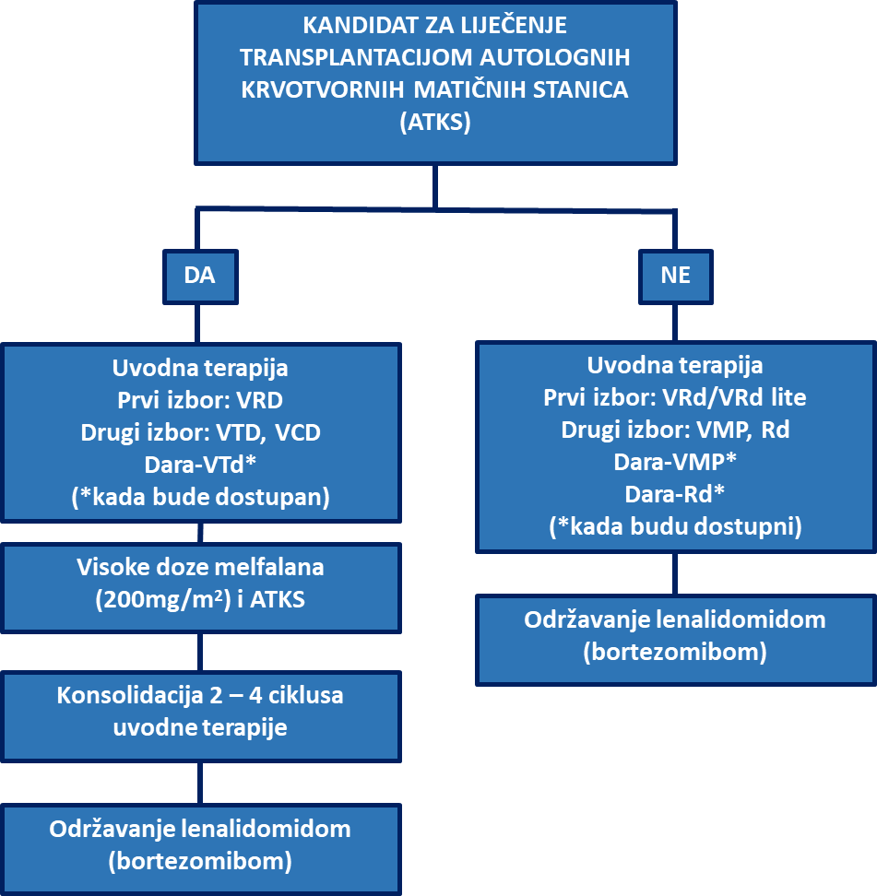

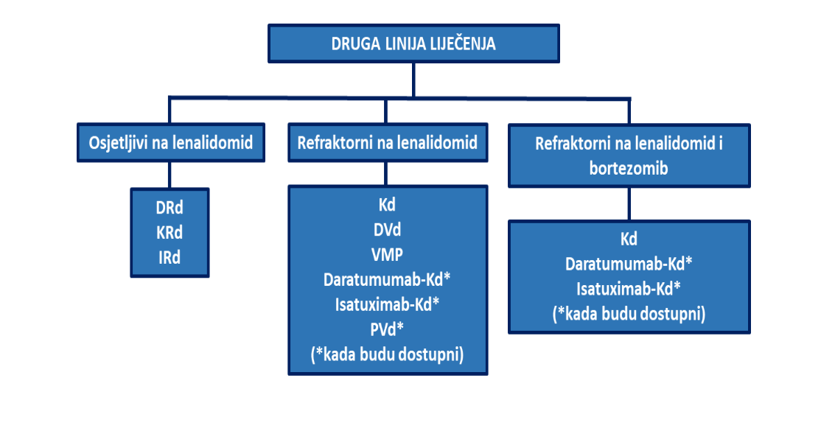

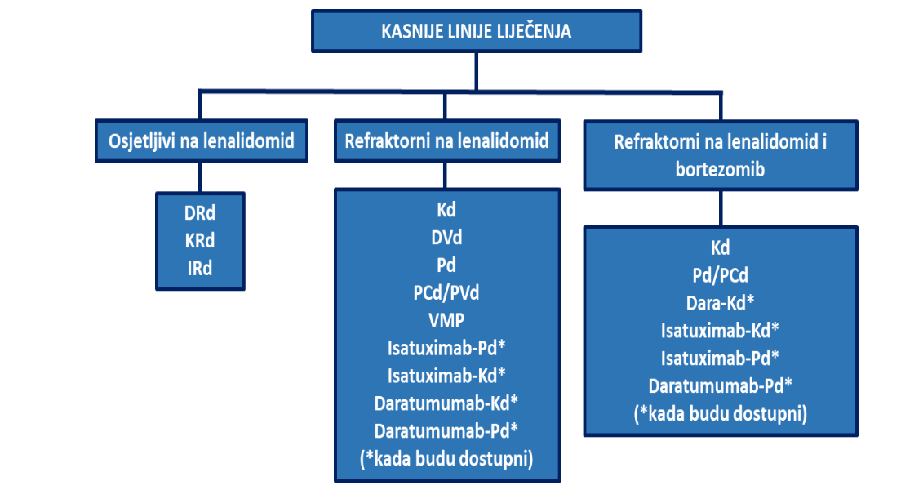

Literatura:

    - Usmani SZ, Hoering A, Cavo M, et al. Clinical predictors of long-term survival in newly diagnosed transplant eligible multiple myeloma - an IMWG Research Project. Blood Cancer J. 2018;8:123.
    - Kumar S, Paiva B, Anderson KC, et al. International Myeloma Working Group consensus criteria for response and minimal residual disease assessment in multiple myeloma. Lancet Oncol. 2016;17: e328-e346.
    - Rajkumar SV, Dimopoulos MA, Palumbo A, et al. International Myeloma Working Group updated criteria for the diagnosis of multiple myeloma. Lancet Oncol. 2014;15:e538-548.
    - Rajkumar SV, Landgren O, Mateos MV. Smoldering multiple myeloma. Blood. 2015;125:3069-3075.
    - Landgren CO, Chari A, Cohen YC, et al. Daratumumab monotherapy for patients with intermediate-risk or high-risk smoldering multiple myeloma: a randomized, open-label, multicenter, phase 2 study (CENTAURUS). Leukemia. 2020;34:1840-1852.
    - Cavo M, Gay F, Patriarca F, et al. Double autologous stem cell transplantation significantly prolongs progression-free survival and overall survival in comparison with single autotransplantation in newly diagnosed multiple myeloma: an analysis of phase 3 EMN02/HO95 study. Blood. 2017;130(suppl 1):401.
    - Attal M, Lauwers-Cances V, Hulin C, et al. Lenalidomide, bortezomib, and dexamethasone with transplantation for myeloma. N Engl J Med. 2017;376:1311-1320.
    - Cavo M, Gay F, Beksac M, et al. Autologous haematopoietic stem-cell transplantation versus bortezomib-melphalan-prednisone, with or without bortezomib-lenalidomide-dexamethasone consolidation therapy, and lenalidomide maintenance for newly diagnosed multiple myeloma (EMN02/HO95): a multicentre, randomised, open-label, phase 3 study. Lancet Haematol. 2020;7:e456-e468.
    - Sonneveld P, Goldschmidt H, Rosinol L, et al. Bortezomib-based versus nonbortezomib-based induction treatment before autologous stem cell transplantation in patients with previously untreated multiple myeloma: a meta-analysis of phase III randomized, controlled trials. J Clin Oncol. 2013;31:3279-3287.
    - Moreau P, Hulin C, Macro M, et al. VTD is superior to VCD prior to intensive therapy in multiple myeloma: results of the prospective IFM2013-04 trial. Blood. 2016;127:2569-2574.
    - Mai EK, Bertsch U, Durig J, et al. Phase III trial of bortezomib, cyclophosphamide and dexamethasone (VCD) versus bortezomib, doxorubicin and dexamethasone (PAd) in newly diagnosed myeloma. Leukemia. 2015;29:1721-1729.
    - Rosinol L, Oriol A, Rios R, et al. Bortezomib, lenalidomide, and dexamethasone as induction therapy prior to autologous transplant in multiple myeloma. Blood. 2019;134:1337-1345
    - Voorhees PM, Kaufman JL, Laubach JP, et al. Daratumumab, lenalidomide, bortezomib, and dexamethasone for transplant-eligible newly diagnosed multiple myeloma: the GRIFFIN trial. Blood. 2020;136:936- 945.
    - Joseph NS, Kaufman JL, Dhodapkar MV, et al. Long-term follow-up results of lenalidomide, bortezomib, and dexamethasone induction therapy and risk-adapted maintenance approach in newly diagnosed multiple myeloma. J Clin Oncol. 2020;38:1928-1937.
    - Rosinol L, Hebraud B, Oriol A, et al. Integrated analysis of bortezomib-lenalidomide-dexamethasone vs bortezomib-thalidomide-dexamethasone in transplant-eligible newly diagnosed myeloma. Clin Lymphoma Myeloma Leuk. 2019;19(suppl):E1-E2.
    - Moreau P, Attal M, Hulin C, et al. Bortezomib, thalidomide, and dexamethasone with or without daratumumab before and after autologous stem-cell transplantation for newly diagnosed multiple myeloma (CASSIOPEIA): a randomised, open-label, phase 3 study. Lancet. 2019;394:29-38.
    - Moreau P, Attal M, Hulin C, et al. Phase 3 randomized study of daratumumab + bortezomib/thalidomide/dexamethasone (D-VTd) vs VTd in transplant-eligible newly diagnosed multiple myeloma: CASSIOPEIA Part 1 results. J Clin Oncol. 2019;37(suppl 15):8003.
    - Gay F, Cerrato C, Petrucci M, et al. Efficacy of carfilzomib lenalidomide dexamethasone (KRd) with or without transplantation in newly diagnosed myeloma according to risk status: results from the FORTE trial. J Clin Oncol. 2019;37(suppl 15):8002.
    - Stadtmauer EA, Pasquini MC, Blackwell B, et al. Autologous transplantation, consolidation, and maintenance therapy in multiple myeloma: results of the BMT CTN 0702 trial. J Clin Oncol. 2019;37:589-597.
    - Hari P, Pasquini M, Stadtmauer E, et al. Long-term follow-up of BMT CTN 0702 (STaMINA) of postautologous hematopoietic cell transplantation (autoHCT) strategies in the upfront treatment of multiple myeloma (MM). J Clin Oncol. 2020;38(suppl 15):8506.
    - Giralt S, Costa LJ, Maloney D, et al. Tandem autologous-autologous versus autologous-allogeneic hematopoietic stem cell transplant for patients with multiple myeloma: long-term follow-up results from the Blood and Marrow Transplant Clinical Trials Network 0102 Trial. Biol Blood Marrow Transplant. 2020;26:798-804.
    - Attal M, Lauwers-Cances V, Marit G, et al. Lenalidomide maintenance after stem-cell transplantation for multiple myeloma. N Engl J Med. 2012;366:1782-1791.
    - McCarthy PL, Owzar K, Hofmeister CC, et al. Lenalidomide after stem cell transplantation for multiple myeloma. N Engl J Med. 2012;366: 1770-1781.
    - McCarthy PL, Holstein SA, Petrucci MT, et al. Lenalidomide maintenance after autologous stem-cell transplantation in newly diagnosed multiple myeloma: a meta-analysis. J Clin Oncol. 2017;35: 3279-3289.
    - Jackson GH, Davies FE, Pawlyn C, et al. Lenalidomide maintenance versus observation for patients with newly diagnosed multiple myeloma (Myeloma XI): a multicentre, open-label, randomised, phase 3 trial. Lancet Oncol. 2019;20:57-73.
    - Goldschmidt H, Lokhorst HM, Mai EK, et al. Bortezomib before and after high-dose therapy in myeloma: long-term results from the phase III HOVON-65/GMMG-HD4 trial. Leukemia. 2018;32:383-390.
    - Dimopoulos MA, Gay F, Schjesvold F, et al. Oral ixazomib maintenance following autologous stem cell transplantation (TOURMALINE-MM3): a double-blind, randomised, placebo-controlled phase 3 trial. Lancet. 2019;393:253-264. 39. San Miguel JF, Schlag R, Khuageva NK, et al. Bortezomib plus melphalan and prednisone for initial treatment of multiple myeloma. N Engl J Med. 2008;359:906-917.
    - Benboubker L, Dimopoulos MA, Dispenzieri A, et al. Lenalidomide and dexamethasone in transplant-ineligible patients with myeloma. N Engl J Med. 2014;371:906-917.
    - Durie BGM, Hoering A, Abidi MH, et al. Bortezomib with lenalidomide and dexamethasone versus lenalidomide and dexamethasone alone in patients with newly diagnosed myeloma without intent for immediate autologous stem-cell transplant (SWOG S0777): a randomised, open label, phase 3 trial. Lancet. 2017;389:519-527.
    - Kumar S, Jacobus S, Cohen A, et al. Carfilzomib, lenalidomide, and dexamethasone (KRd) versus bortezomib, lenalidomide, and dexamethasone (VRd) for initial therapy of newly diagnosed multiple myeloma (NDMM): results of ENDURANCE (E1A11) phase III trial. J Clin Oncol. 2020;38(suppl18). abstr LBA3.
    - Mateos MV, Dimopoulos MA, Cavo M, et al. Daratumumab plus bortezomib, melphalan, and prednisone for untreated myeloma. N Engl J Med. 2018;378:518-528. 44. Mateos MV, Cavo M, Blade J, et al. Overall survival with daratumumab, bortezomib, melphalan, and prednisone in newly diagnosed multiple myeloma (ALCYONE): a randomised, open-label, phase 3 trial. Lancet. 2020;395:132-141.
    - Facon T, Kumar S, Plesner T, et al. Daratumumab plus lenalidomide and dexamethasone for untreated myeloma. N Engl J Med. 2019;380:2104- 2115.
    - Palumbo A, Hajek R, Delforge M, et al. Continuous lenalidomide treatment for newly diagnosed multiple myeloma. N Engl J Med. 2012;366:1759-1769.
    - Dimopoulos M, Spicka I, Quach H, et al. Ixazomib as postinduction maintenance for patients with newly diagnosed multiple lyeloma not undergoing autologous stem cell transplantation: The phase III TOURMALINE-MM4 trial. J Clin Oncol. 2020;38(34):4030-4041.
    - Cook G, Ashcroft AJ, Cairns DA, et al. The effect of salvage autologous stem-cell transplantation on overall survival in patients with relapsed multiple myeloma (final results from BSBMT/UKMF Myeloma X Relapse [Intensive]): a randomised, open-label, phase 3 trial. Lancet Haematol. 2016;3:e340-351.
    - Goldschmidt H, Baertsch MA, Schlenzka J, et al. Salvage autologous transplant and lenalidomide maintenance vs. lenalidomide/ dexamethasone for relapsed multiple myeloma: the randomized GMMG phase III trial ReLApsE. Leukemia. 2020. In press.
    - Giralt S, Garderet L, Durie B, et al. American Society of Blood and Marrow Transplantation, European Society of Blood and Marrow Transplantation, Blood and Marrow Transplant Clinical Trials Network, and International Myeloma Working Group consensus conference on salvage hematopoietic cell transplantation in patients with relapsed multiple myeloma. Biol Blood Marrow Transplant. 2015;21:2039-2051.
    - Miller KC, Gertz MA, Buadi FK, et al. The impact of re-induction prior to salvage autologous stem cell transplantation in multiple myeloma. Bone Marrow Transplant. 2019;54:2039-2050.
    - Stewart AK, Rajkumar SV, Dimopoulos MA, et al. Carfilzomib, lenalidomide, and dexamethasone for relapsed multiple myeloma. N Engl J Med. 2015;372:142-152.
    - Dimopoulos MA, Oriol A, Nahi H, et al. Daratumumab, lenalidomide, and dexamethasone for multiple myeloma. N Engl J Med. 2016;375: 1319-1331.
    - Moreau P, Masszi T, Grzasko N, et al. Oral ixazomib, lenalidomide, and dexamethasone for multiple myeloma. N Engl J Med. 2016;374:1621- 1634.
    - Siegel DS, Dimopoulos MA, Ludwig H, et al. Improvement in overall survival with carfilzomib, lenalidomide, and dexamethasone in patients with relapsed or refractory multiple myeloma. J Clin Oncol. 2018;36:728-734.
    - Harousseau JL, Dimopoulos MA, Wang M, et al. Better quality of response to lenalidomide plus dexamethasone is associated with improved clinical outcomes in patients with relapsed or refractory multiple myeloma. Haematologica. 2010;95:1738-1744.
    - Dimopoulos MA, Goldschmidt H, Niesvizky R, et al. Carfilzomib or bortezomib in relapsed or refractory multiple myeloma (ENDEAVOR): an interim overall survival analysis of an open-label, randomised, phase 3 trial. Lancet Oncol. 2017;18:1327-1337.
    - Palumbo A, Chanan-Khan A, Weisel K, et al. Daratumumab, bortezomib, and dexamethasone for multiple myeloma. N Engl J Med. 2016;375:754-766.
    - Richardson PG, Oriol A, Beksac M, et al. Pomalidomide, bortezomib, and dexamethasone for patients with relapsed or refractory multiple myeloma previously treated with lenalidomide (OPTIMISMM): a randomised, open-label, phase 3 trial. Lancet Oncol. 2019;20:781-794.
    - Usmani S, Quach H, Mateos M-V, et al. Carfilzomib, dexamethasone, and daratumumab versus carfilzomib and dexamethasone for the treatment of patients with relapsed or refractory multiple myeloma (RRMM): Primary analysis results from the randomized, open-label, phase 3 study Candor (NCT03158688). Blood. 2019;134. LBA-6.
    - Moreau P, Dimopoulos M, Mikhael J, et al. Isatuximab plus carfilzomib and dexamethasone vs carfilzomib and dexamethasone in relapsed/ refractory multiple myeloma (IKEMA): interim analysis of a phase 3, randomized, open-label study. Presented at: The European Hematology Association 25th Annual Congress; June 11-21, 2020: Virtual Congress. Abstract LBA2603.
    - Gavriatopoulou M, Kastritis E, Ntanasis-Stathopoulos I, et al.The addition of IMiDs for patients with daratumumab-refractory multiple myeloma can overcome refractoriness to both agents. Blood. 2018;131:464-467.
    - Nooka AK, Joseph NS, Kaufman JL, et al. Clinical efficacy of daratumumab, pomalidomide, and dexamethasone in patients with relapsed or refractory myeloma: utility of re-treatment with daratumumab among refractory patients. Cancer. 2019;125:2991-3000.
    - Dimopoulos MA, Richardson PG, Moreau P, Anderson KC. Current treatment landscape for relapsed and/or refractory multiple myeloma. Nat Rev Clin Oncol. 2015;12:42-54.
    - Gandhi UH, Cornell RF, Lakshman A, et al. Outcomes of patients with multiple myeloma refractory to CD38-targeted monoclonal antibody therapy. Leukemia. 2019;33:2266-2275.
    - Attal M, Richardson PG, Rajkumar SV, et al. Isatuximab plus pomalidomide and low-dose dexamethasone versus pomalidomide and low-dose dexamethasone in patients with relapsed and refractory multiple myeloma (ICARIA-MM): a randomised, multicentre, open label, phase 3 study. Lancet. 2019;394:2096-210
    - Chari A, Suvannasankha A, Fay JW, et al. Daratumumab plus pomalidomide and dexamethasone in relapsed and/or refractory multiple myeloma. Blood. 2017;130:974-981.

